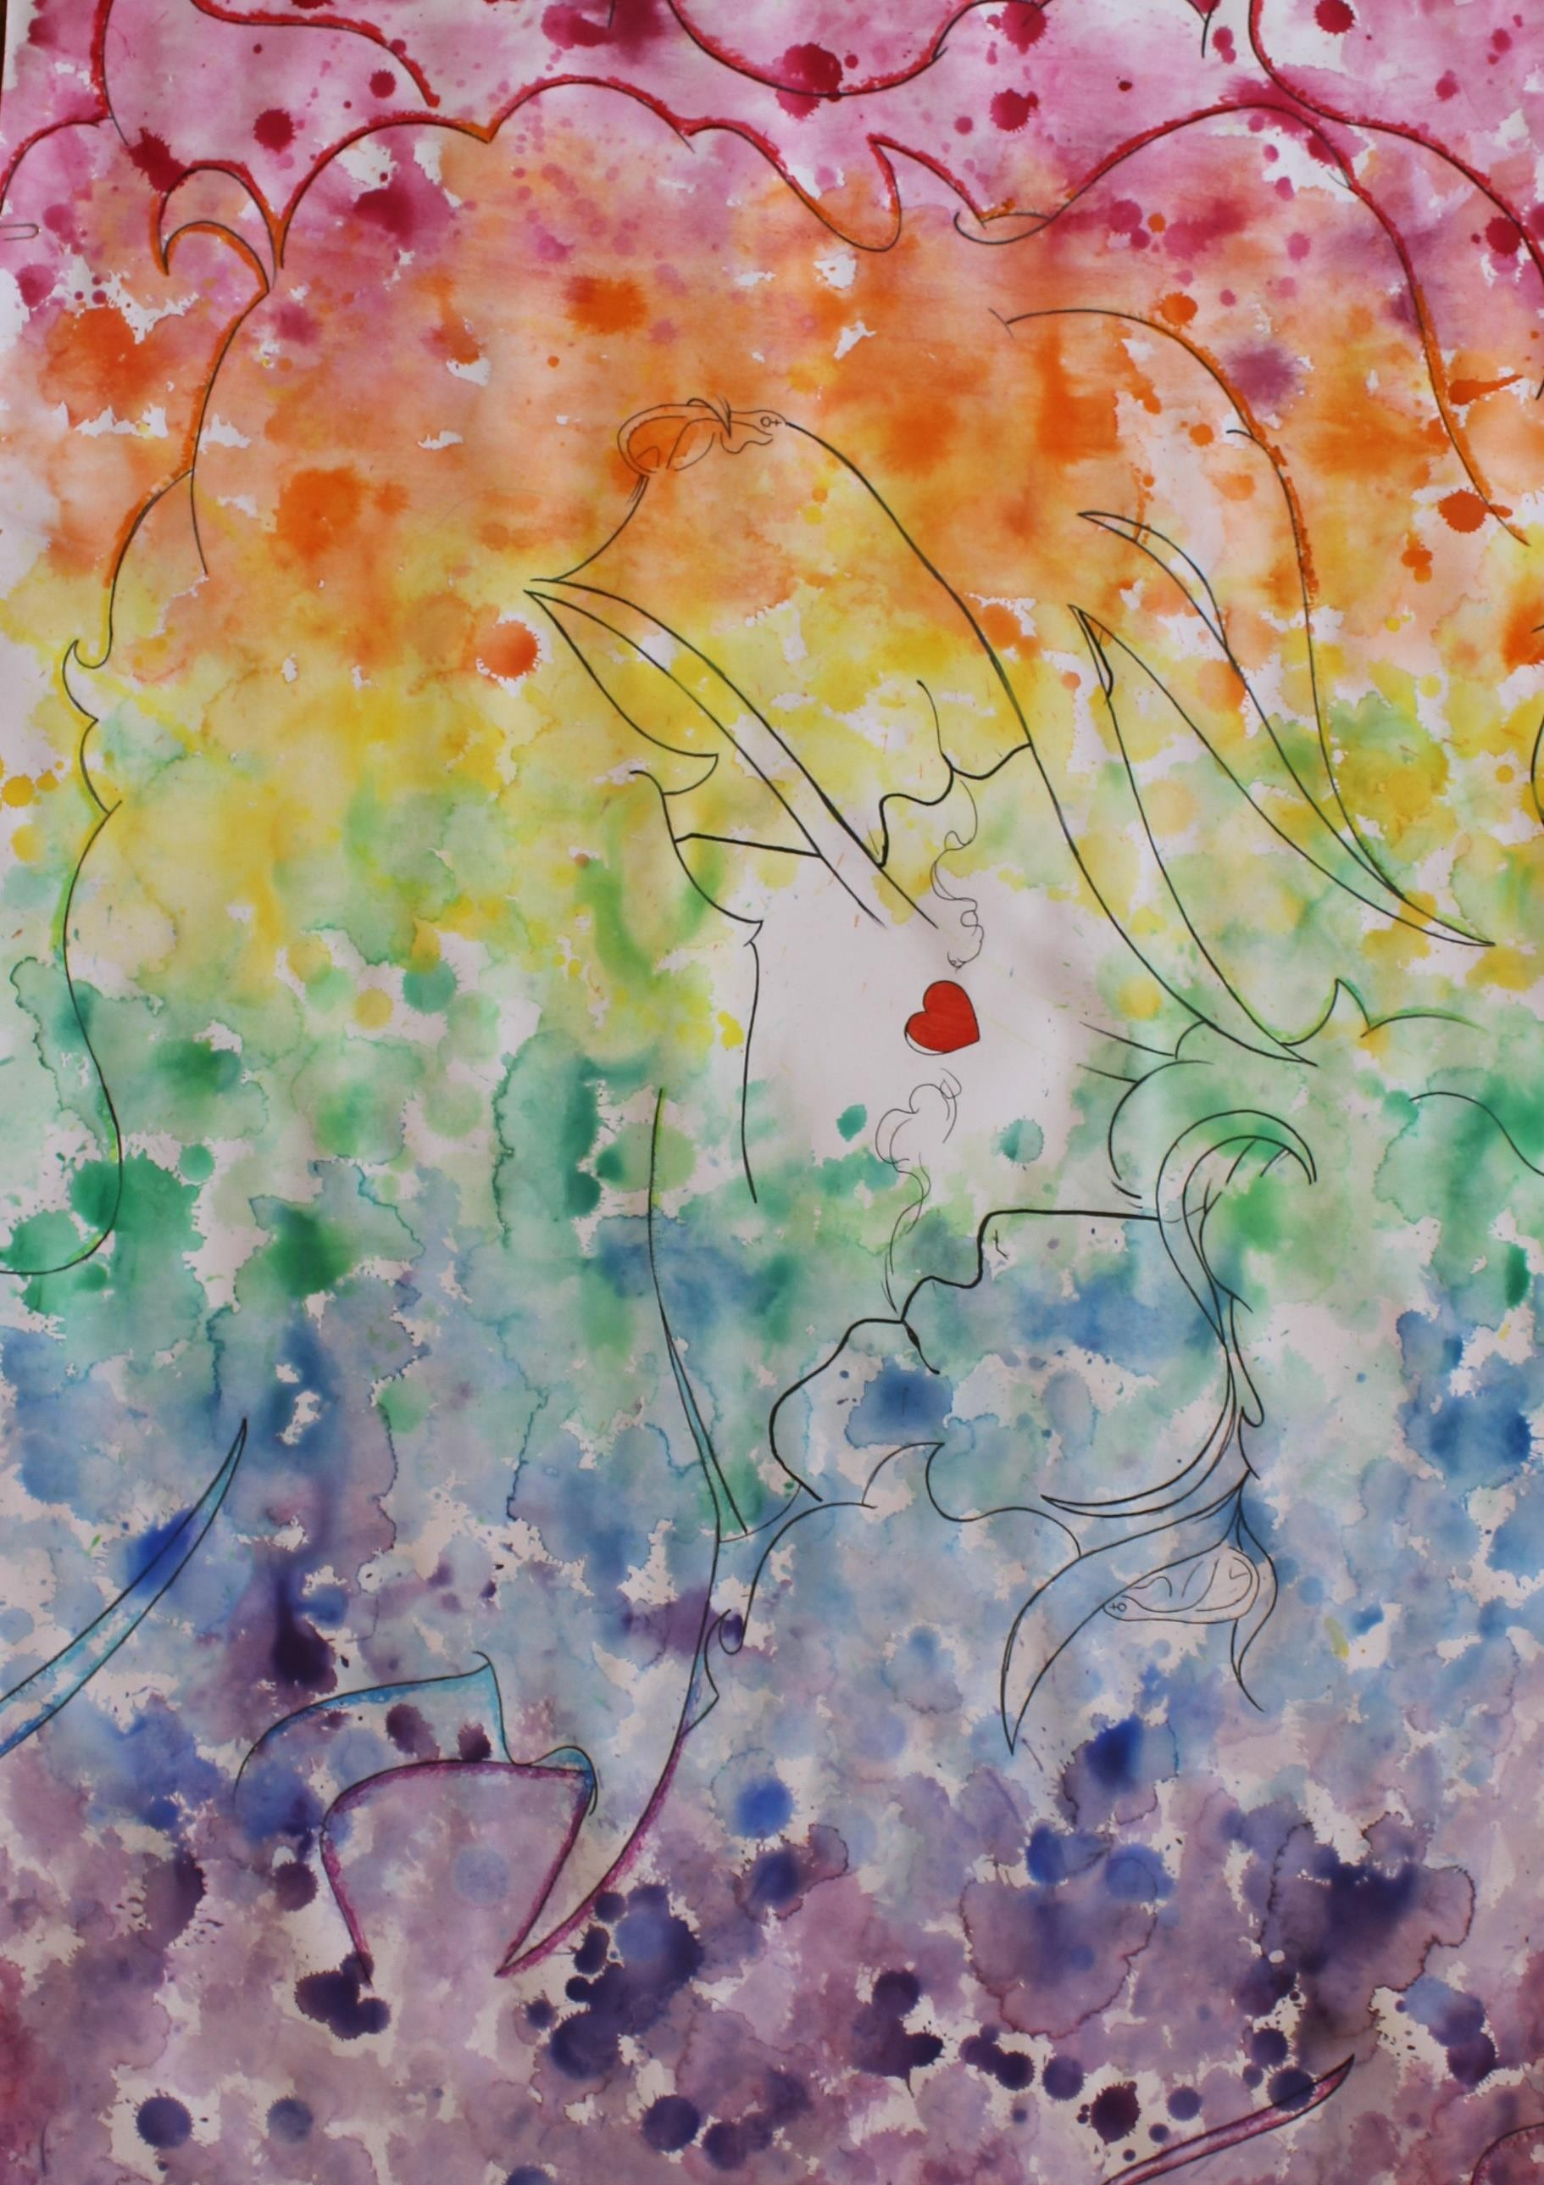
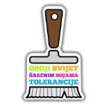

PRAVILA NATJEČAJA
„OBOJI SVIJET!“

O NATJEČAJU

- Organizator natječaja je Ekonomska i turistička škola Daruvar, u suradnji s Forumom za slobodu odgoja, a namijenjen je svim našim učenicama i učenicima.

- Natječaj u našoj školi organizira se u svrhu prihvaćanja, poštivanja i razumijevanja različitosti, promoviranja nenasilja, mirnog rješavanja sukoba, izgradnje mira, odgoja za mir i interkulturalizam, poštivanja ljudskih prava te poticanja kritičkog, kreativnog i inovativnog promišljanja učenika i učenica o navedenim temama.

- Na natječaj u našoj školi mogu se prijaviti radovi u kategorijama: fotografija, strip, plakat, priča, pjesma, video uradak, školski projekt te ostali načini kreativnog izražavanja. Tijekom natječaja odabiru se najbolji radovi u pojedinim kategorijama.

- Natječaj u našoj školi otvoren je od 10. listopada do 3. studenoga 2022. Unutar tog razdoblja radovi trebaju biti izrađeni, zatim predstavljeni na školskoj izložbi (u prostoru škole ili na mrežnoj stranici škole) nakon čega školska Oboji svijet komisija treba odabrati najbolje radove te najviše 3 najbolja rada poslati Forumu za slobodu odgoja, najkasnije do 10. studenog 2022.

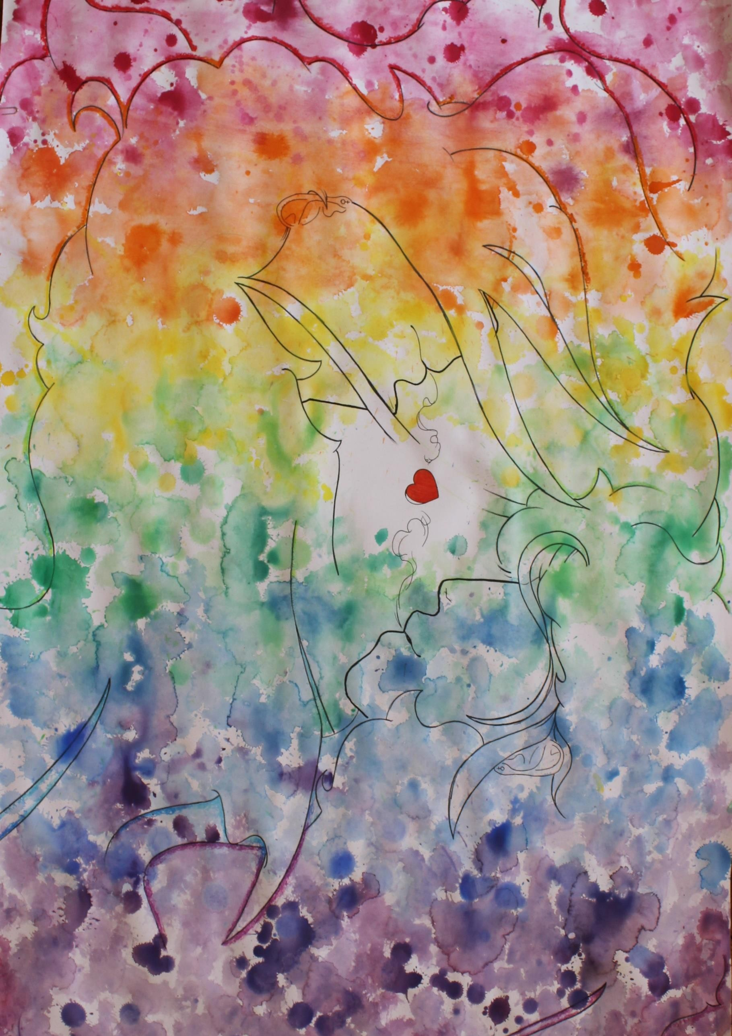

„OBOJI SVIJET!“ U NAŠOJ ŠKOLI
- ŠTO I KAKO PRIJAVITI?

- Svaki učenik/ca koji se prijavljuje na natječaj u školi mora imati mentora/icu. Rad se može prijaviti individualno ili u grupi školskih kolega i kolegica. Mentor/ica će zajedno s učenikom/com rad zatim predati školskom koordinatoru/ici natječaja
– Oboji svijet koordinatoru/ici.

- Ako prijavljujete video, trajanje video uratka je do 5 minuta. Molimo vas da uz video prilikom prijave navedete likove, glumce/ice, filmsku ekipu, glazbu (pripazite na autorska prava glazbe koju koristite) i kratak opis radnje.

- Fotografija, strip i plakat mogu se prijaviti kao grupni ili individualni rad.
Ako se prijavljuje grupni rad, broj učenika i učenica nije ograničen.
Dimenzije fotografije, stripa i plakata nisu ograničene.
Pjesma i priča se prijavljuju kao individualni rad.

8. Svaki individualan rad se prijavljuje zasebno (jedan učenik/ca – jedan rad),
dok se grupni rad prijavljuje skupno (grupa učenika/ca ili razred – jedan rad).

9. Kreativni rad u našoj školi možete predati Oboji svijet koordinatorici:

Majana Štor
majana.stor@skole.hr

10. Uz rad priložite imena i kontakte svih autora/ica, kratak opis/poruku rada i naziv
rada, kao i ime i prezime vašeg mentora/ice u ovom natječaju. Svakako osigurajte
suglasnost roditelja (i za autore/ice rada, i sve sudionike/ce koji se prikazuju u
kreativnom radu).

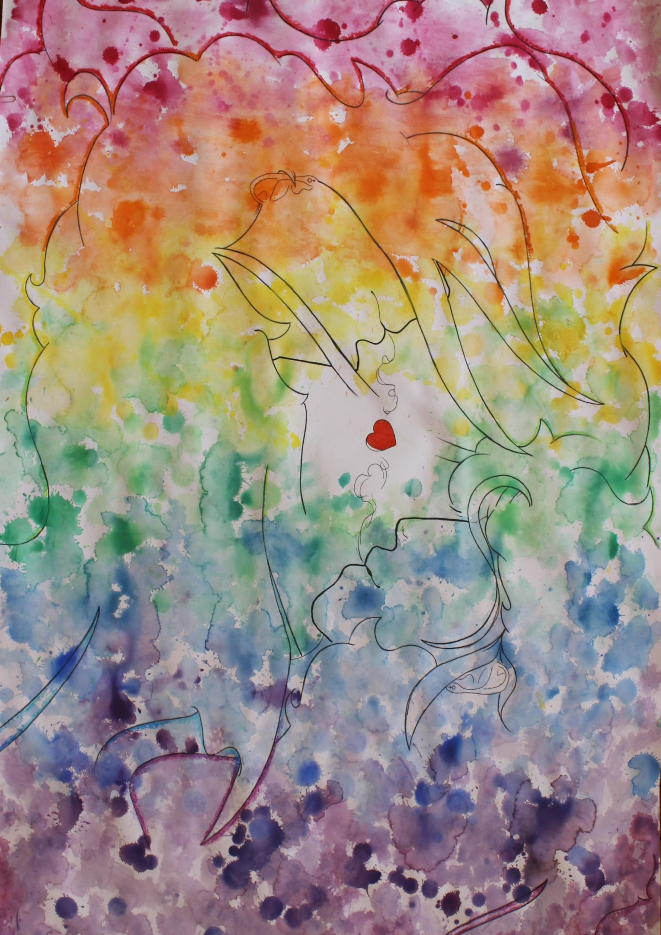

PROCJENA I IZLAGANJE RADOVA – TKO I KAKO?

11. Prijave će ocjenjivati Komisija škole/ustanove sastavljena od predstavnika/ca
naših djelatnika/ca, učenika/ca i roditelja - školska Oboji Svijet komisija. Ova će
Komisija izvršiti selekciju izrađenih radova uzimajući u obzir sljedeće kriterije:

koliko rad pokazuje razumijevanje, prihvaćanje i poštivanje različitosti
    - kako rad promiče nenasilje, mirno rješavanje sukoba i dijalog
      - koliko je rad inovativan, originalan, kreativan
  - koliki je stupanj složenosti rada (u skladu s uzrastom autora/ice), kritičkog promišljanja, razrađenosti i izvedbe ideje
    - sveukupna kvaliteta rada.

- Iz natječaja će biti isključeni radovi koji su uvredljivi za bilo koju društvenu skupinu, promiču nasilje, nasilnu komunikaciju te kršenje osnovnih ljudskih prava i slobode. Radovi za koje se utvrdi da krše tuđa autorska prava bit će također isključeni iz natječaja.

- U školi ili na mrežnoj stranici škole bit će održana izložba radova kako bi se sve učenike/ce potaknulo na promišljanje o prihvaćanju različitosti, a zatim će školska Oboji svijet komisija odabrati najbolje radove.

Rad autorice Laure Čulek, Oboji svijet 2018

NAKON ODABIRA NAJBOLJIH
RADOVA
- pohvalite se Forumu

Ako škola želi dodatno promovirati radove svojih učenica i učenika na
koje je posebno ponosna, do tri najbolja rada može poslati elektroničkim putem Forumu za slobodu odgoja, najkasnije do 10. studenog 2022. godine.

FSO Oboji svijet komisija odabrat će najbolje od najboljih koje ćemo zatim objaviti i promovirati na mrežnim stranicama Foruma za slobodu odgoja od Međunarodnog dana tolerancije (16.11.), preko Međunarodnog dana volontera (5.12.) pa sve do Međunarodnog dana ljudskih prava (10.12.).

Za sva pitanja i nejasnoće stojimo vam na raspolaganju putem elektroničke pošte: oboji.svijet@gmail.com.

Sudjelovanjem u ovom natječaju u potpunosti se prihvaćaju Pravila natječaja. Prijavom na natječaj daje se pristanak da se prijavljeni rad koristi u promotivne svrhe programa i projekata Foruma za slobodu odgoja. Također, daje se pristanak da se uz rad objavljuju podaci o autorima/cama rada dostavljeni prilikom prijave na natječaj te se potvrđuje da su učitelji/ce mentori/ce prikupili sve potrebne suglasnosti roditelja (za učenike autore kao i one koji se prikazuju u kreativnim radovima).

